Nama : Bintang Indra w

NIM : L200150050

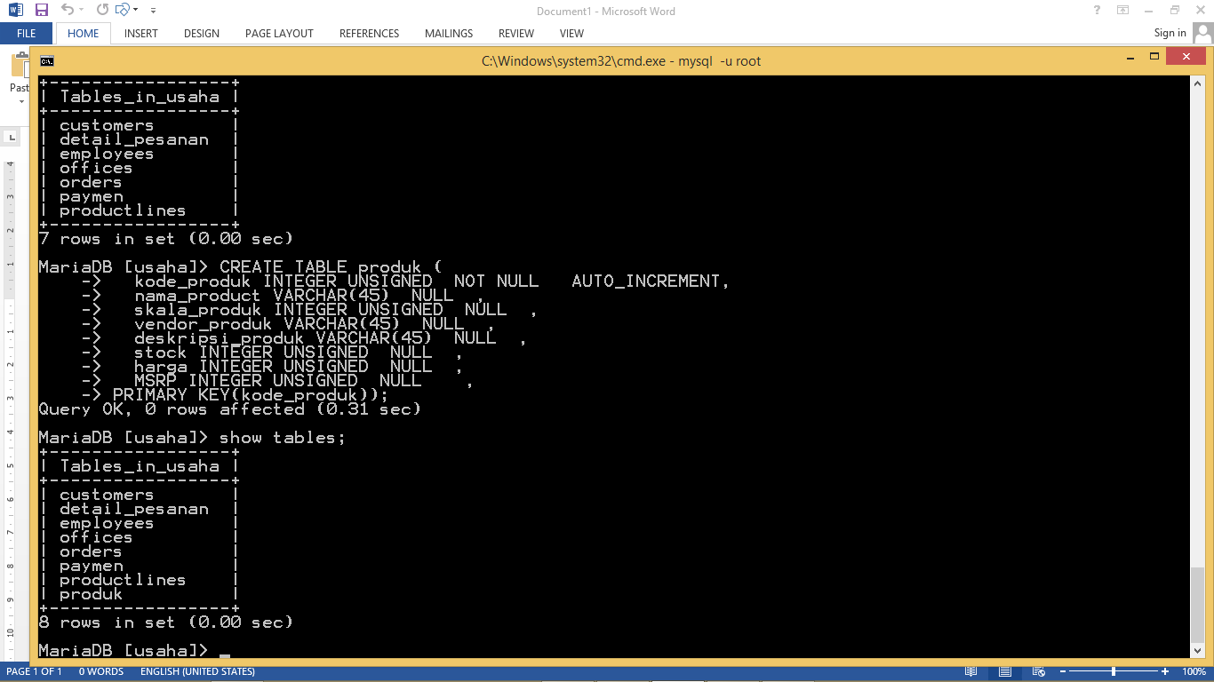

Table

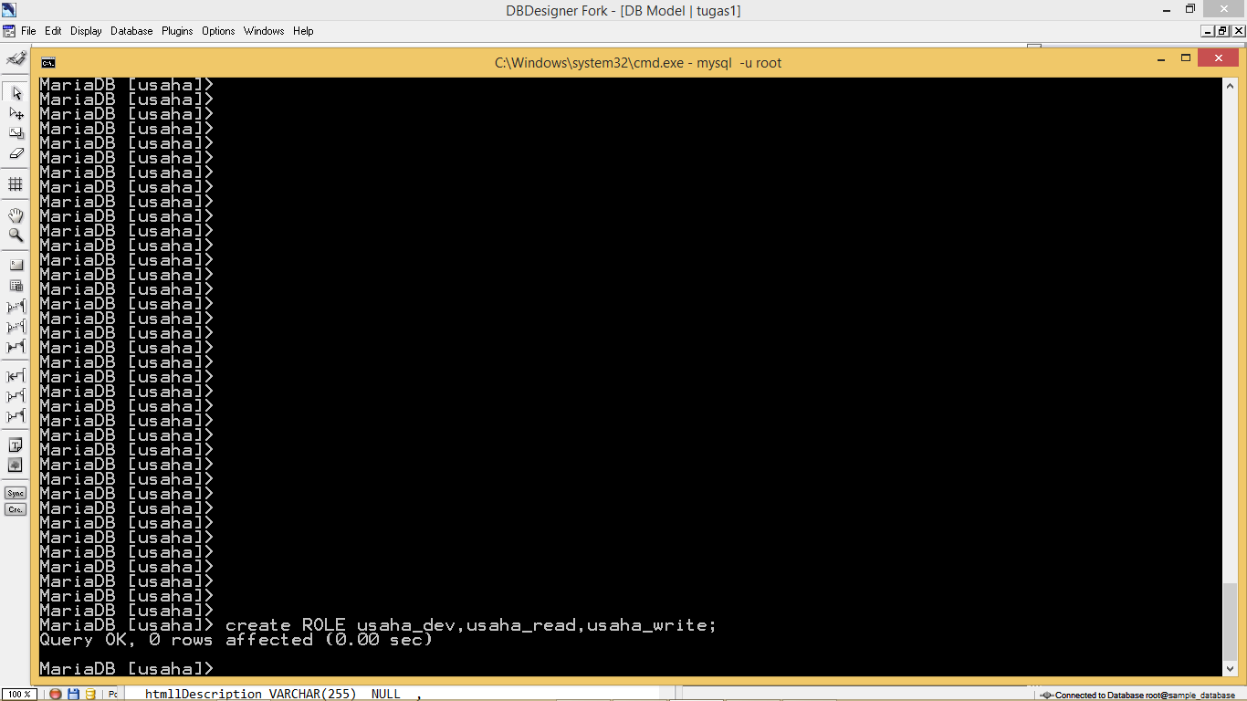

Pembuatan role

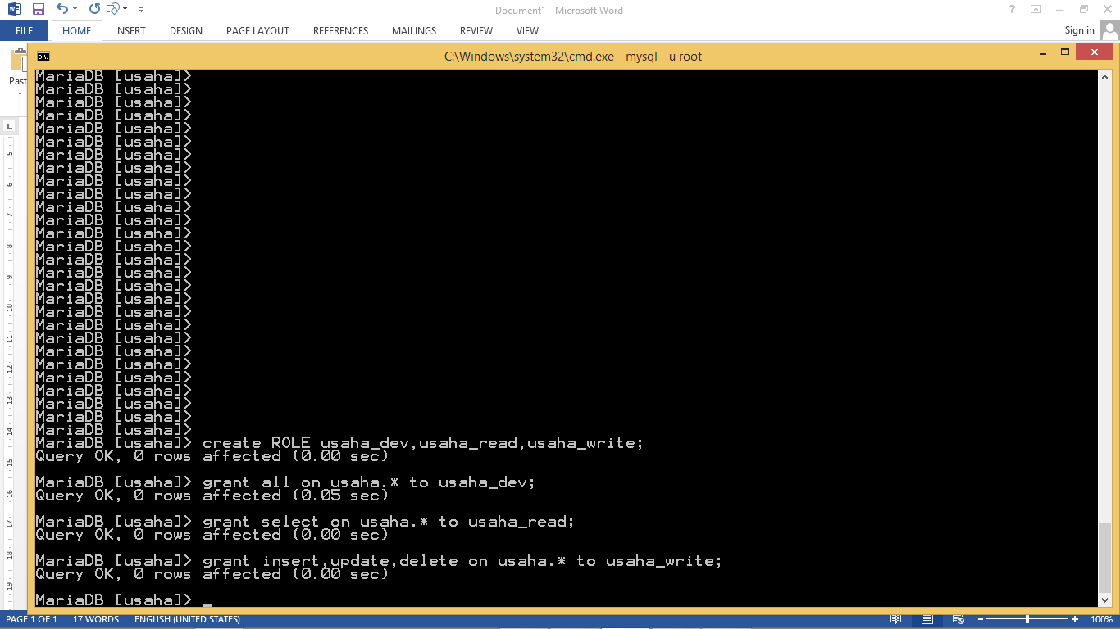

Pemberian hak akses terhadap role

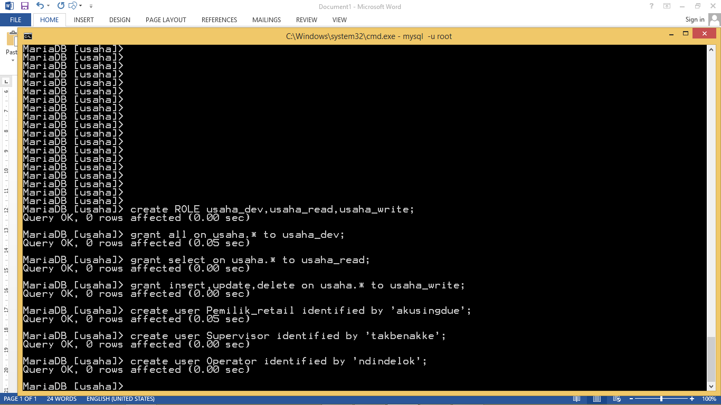

Pembuatan user

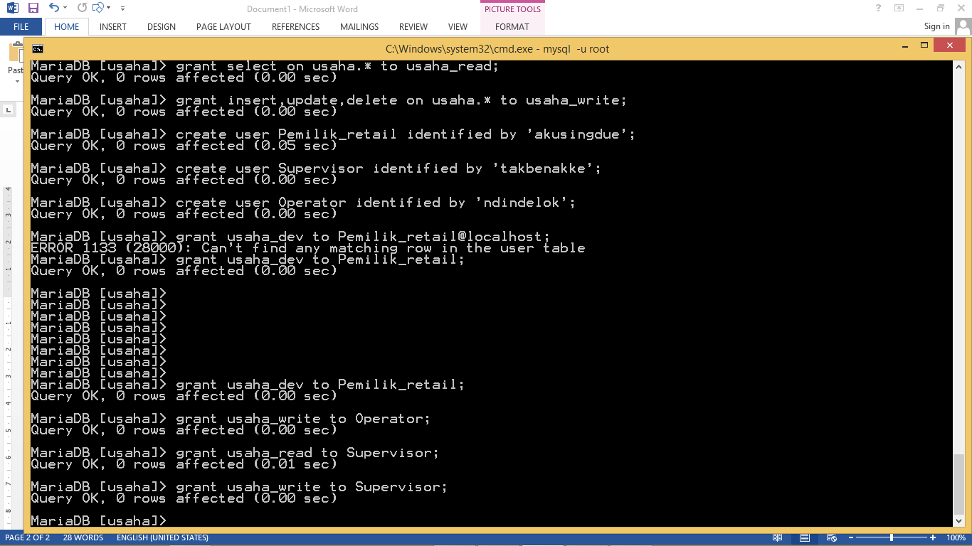

Pemberian hak akses kepada user

Pemilik retail adalah pemilik maka di bolehkan melakukan seluruh akses.

Supervisor adalah manager maka di bolehkan melakukan akses write dan read yaitu insert update delete dan select untuk cek barang dan membetulkan kesalahan.

Di karenakan operator adalah kasir maka ia di bolehkan melakukan akses write yaitu insert update delete karena di gunakan untuk keperluan input barang saja